**互联网链路服务合同**

**（采购编号：豫财单一采购-2025-67）**

**（合同备案编号：HPU政采-2025-17）**

**合同签订地：河南理工大学南校区**

**甲方：河南理工大学**

**地址：河南省焦作市高新区世纪大道 2001 号**

**法定代表人/负责人：赵同谦**

**乙方：中国联合网络通信有限公司焦作市分公司**

**地址：焦作市山阳区塔南路 369 号**

**法定代表人/负责人：付刚**

**总** **则**

甲乙双方根据《中华人民共和国民法典》、《中华人民共和国电信条例》及有关法律的规定，本着自愿、公平、合法、诚信的原则，在充分协商和友好合作的基础上，就甲方租用乙方互联网链路签订本协议。该协议条款均系双方共同商定。

乙方出租给甲方的链路，从物理上体现为：在乙方铺设的到达甲方入网单位指定位置的电缆（光缆）的接头和到达甲方对端入网单位指定位置的电缆（光缆）的接头之间的部分，不包含用户端设备。

**第** **1 章** **权利和义务**

**甲方的权利和义务**

**第一条** 同意租用乙方提供的互联网链路，并保证按协议约定的缴费时间和方式足额缴纳各项费用。

**第二条** 保证连接到租用链路上的有关通信设备具有国家通信主管部门颁发的入网许可证并符合乙方局端设备对用户端设备的要求。

**第三条** 各入网单位应派专人负责提前做好用户端准备工作，其中包括：提供场地、电

源、空调等合适的机房环境，并完成用户端设备（含网络接入设备）的准备 工作；

负责处理用户接入线路部分施工期间及租用期间涉及甲方或第三方的施工协调工作，具体与甲方或第三方单位院内线路施工主管部门、小区物业管理部门以及建筑物内线路施工主管单位的协调工作等；调配和预留所在大楼内配线室至机房的通信线路。

**第四条** 给出链路开通时间表，并根据开通时间表提前一个月到乙方当地分公司办理手续，填写业务受理单。

**第五条** 入网各方配合乙方的进网调测工作。

**第六条** 若要求提高或者降低速率，需提前一个月向乙方提出书面申请。

**第七条** 保证所租用乙方链路仅供组建校园网络开展日常业务使用，不用于其它用途，或以任何形式提供给第三方使用。（如链路为中继链路或互联网专线，则甲方不得非法经营 VOIP 业务及其他非法互联网产品，不得传播非法信息及泄露国家机密、不得经营国家工业和信息化部不允许的业务（如话务批发、落地），不得从事其他非法活动、不得进行欺诈活动，甲方有配合打击非法 VOIP电话的责任，甲方不得利用语音专线违规开展虚假主叫号码传送，不得擅自隐示或非法更改传送的主要号码，**如有违规，甲方承担其行为所引发的一切责任；乙方发现甲方违规，有权利** **停止向甲方提供服务**）

**第八条** 负责用户端设备的日常维护和管理，并负责乙方放置在甲方机房的设备的安全问题和正常运行。

**乙方的权利和义务**

**第九条** 视甲方为全省集团客户，提供端到端的综合性服务，并为甲方提供各类租用链路业务的咨询、组网建议等服务。

**第十条** 在资源满足情况下，受理甲方链路申请，向甲方提供所租用的链路，负责链路的日常运行维护工作。

**第十一条** 保障链路的正常运行，如发生链路故障，随时响应，具体服务质量标准详见第4 章。

**第**  **2 章** **协议标的**

**第十二条** 本协议标的物为甲方租用乙方上下行对等的互联网链路 1 条和教育网节点间专线 1 条。

**第十三条** **本协议标的额（含税）为 780000.00 元（每年 780000.00 元×1 年）。本合同适用增值税税率为 6% ，不含增值税的价款为人民币 735849.06 元（大写：人民 币 柒拾叁万伍仟捌佰肆拾玖元零陆分 ） ， 增值税税款为人民 币 44150.94 元（大 写：人民币 肆万肆仟壹佰伍拾元玖角肆分）。**

**第** **3 章** **租用链路情况及资费**

**第十四条** 甲方组建校园网络, 具体链路类型、链路速率、链路性质、优惠后资费，链路数量等详见附件二。

**第十五条** 自本协议生效之日起， 甲方所有链路使用需求均按照本协议约定执行。甲方申请开通新的链路，乙方将依照本协议相关规定予以同等优惠，但甲方需提前向乙方提出申请。

**第十六条** 本协议有效期内，如遇国家资费调整，双方另行协商。在双方达成新协议之前，按本协议实际收费执行。

**第**  **4 章** **服务质量**

**第十七条** 链路开通时限：指甲方各入网单位到乙方当地分公司办理手续，填写业务受理单并缴纳一次性费用之日起（如：甲方申请开通郑州至洛阳的一条链路，郑州端 2月 5日申请，洛阳端同年 3月10日申请，则以当年3月10日作为用户的最终申请日期），至为用户开通租用的链路（不包括用户设备）实际占用的时间。)

**第十八条** 具体开通时限按照工业和信息化部颁布的《电信服务规范》执行。

**第十九条** 链路开通标志：两端线路均按要求到达用户指定位置，甲方两端入网单位都签字认可后，即视为开通。另外如遇以下情况，也视为链路开通：

由于甲方原因（如：用户端设备、场地等原因）而造成链路调通后仍无法正常使用的；乙方施工、测试完毕确保链路畅通后而甲方入网单位拒不在竣工单上签字、并超出本协议相关条款规定的链路开通时限的。

如遇以上两种情况，由乙方工作人员在链路开通竣工单上注明原因和日期后，自动认为链路开通，同时，甲方有责任督促该入网单位在竣工单上签字。

**第二十条** 故障修复时限【数据链路】按《电信服务规范》执行；【数字链路】按《中华人民共和国电信条例》执行。若国家颁布新的标准，乙方应按新标准执行。

**第** **5 章** **验收及账务结算**

**第二十一条** 本协议中甲乙双方之间发生的费用包括一次性费用、链路租费和违约金。所有费用均以人民币结算和支付。

第二十二条 一次性费用主要包括：工时费、手续费、调测费和双方协商的其他一次性费用等。一次性费用由甲方各节点在乙方当地分公司申请开通链路时一次性结清。

第二十三条 **链路租用费按年结算，自 2025 年 9 月 1日链路开通之 日起开始计费。** 经过一个月的稳定运行后，甲方进行验收，验收合格后方可按合同要求付款。

第二十四条 在以上结算时间内，甲方以银行转账方式向乙方结算链路租用费。

第二十五条 结算周期内甲方向乙方支付的费用以合同约定的价格为准。违约金的计算详见“**第** **7 章** 违约责任”。

**第二十六条** 在链路开通当月，甲方按照实际开通的天数向乙方付费。每天租金为月租金除以当月天数。

第二十七条 在链路退租当月，甲方按照实际使用的天数向乙方付费。每天租金 为月租金除以当月天数。

**第二十八条** 一点结算支付方式：乙方在协议约定的结算周期结束前向甲方提供付款通知单。甲方收到付款通知后按规定时间付款，乙方收到付款后在十个工作日内向甲方反馈。

**第二十九条** 甲方如对租费有异议，应先在协议约定的付款时间内按付款通知单向乙方缴纳费用。经双方确认核对后，确有错误的，在下一结算周期内调整。

**第 6 章** **不可抗力**

**第三十条** 不可抗力必须是指不可控制、不可预见、不可克服的事件，包括但不限于：

1) 自然灾害，如地震、洪水、雷击、火灾等；

2) 战争或准战争状态、恐怖活动、戒严、骚乱等及因政府行为或第三方行为致使通信服务中断。

**第三十一条** 协议生效后，由上述不可抗力因素造成的链路故障，甲乙双方均不承担违约责任，但应及时通知对方。

**第三十二条** 在不可抗力事件结束后，受不可抗力影响的一方应及时通知对方，否则对方可不予承认其遭受不可抗力影响，并有权要求受不可抗力影响一方承担违约责任。

**第三十三条** 如不可抗力事故的影响持续120天以上时，双方应通过友好协商解决本协议的继续履行问题， 并尽快达成新的协议。

**第三十四条** 不可抗力结束后，根据实际情况，确定本合同履行问题。

**第 7 章** **违约责任**

**7.1 甲方违约责任**

**第三十五条** 甲方应当按照约定的时间和方式及时、足额地向乙方交纳电信费用；甲方逾期不交纳电信费用的，乙方有权要求补交电信费用，并可以按照所欠费用每日加收3‰的违约金。对结算周期的次月25日起仍有未交费用的甲方，乙方将暂停向其提供电信服务。甲方在乙方暂停服务60日内仍未补交电信费用和违约金的，乙方可以终止提供服务，并可以依法追缴欠费和违约金。

**第三十六条** 由于甲方原因造成服务中断而带来的损失，由甲方负责。

**第三十七条** 甲方未在协议规定的日期内办理手续，不再享受本协议的优惠条款。

**第三十八条** 未经乙方授权，甲方对乙方的用户端设备私自操作而造成的损失由甲方负责。造成乙方设备丢失、损坏的，由甲方按照设备厂家报价赔偿。（或赔偿相同设备）

**第三十九条** 乙方在以下条件下有权自动解除给予甲方的优惠条款，甲方应按照协议期限和未经优惠的国家资费标准向乙方补缴已开通链路在已履行期间的优惠差价总额，并在剩余协议期内执行未经优惠的国家资费标准产生的链路租用费用：

甲方如开通新的地市城域网或增加新接入网点，未按照本协议执行；

协议有效期内，对本协议中涉及的链路，甲方在未提前三个月书面通知乙方的情况下租用或改租其他运营商的链路。

**7.2 乙方违约责任**

**第四十条** 由于乙方原因造成线路（或主备用线路同时出现）障碍又不能按规定时间恢复的，则乙方应减收甲方实际发生故障时间所应付的租费（即实际故障天数* 月租费用/30天，尾数不满一天按一天计算），实际故障时间超过15天的，免收当月 故障链路月租费用。乙方在资源满足的情况下，没有按开通时限开通甲方申请的链路，每超过一天，乙方应按该条链路甲方所交一次性费用的3‰向甲方缴纳违约金。

**7.3 其它事项**

**第四十一条** 协议双方中任何一方对对方的其他损失和对方与第三方的纠纷不存在任何责任。

**第四十二条** **协议双方中任何一方未经与对方协商一致而单方中断协议，则应向对方支付相当于协议标的额30%的违约金，并赔偿对方因此遭受的损失。**

**第四十三条** 守约方按上述违约条款要求违约方支付违约金时，应书面通知违约方并说明违约金额，违约方应在收到通知后十天内将违约金支付给对方。

**第四十四条** 在上述违约期的计算中，应扣除第6章中不可抗力因素所造成的延迟 。

**第 8 章** **协议的变更与终止**

**第四十五条** 协议履行过程中任何一方有正当理由要求变更或终止本协议，必须以书面形式提前三个月向对方提出，经双方同意后**（**第四十六条除外**）**应签署变更或终止协议。由于终止协议带来的任何纠纷由双方协商解决。

**第四十六条** **乙方在以下条件下有权单方面终止本协议，并提前十天书面通知甲方，甲方应按本协议相关条款支付违约金：**

甲方未经乙方及其授权部门的书面许可，将本协议的全部或部分转给第三方；

甲方未经乙方及其授权部门的书面许可，将本协议涉及的链路用于协议规定以外的用途；

甲方利用本协议涉及的链路从事违法活动。

**第四十七条** 如果本协议的任何条款在任何时候变成不合法、无效或不可强制执行而不从根本上影响本协议的效力时，本协议的其它条款不受影响。

**第四十八条** 协议主体如遇国家的政策、法规、规定发生重大变化和不可抗拒因素发生，使协议无法进行时，双方均不承担违约责任，共同协商变更或解除协议。

**第四十九条** 本协议与国家法律法规相抵触时，应依据国家法律法规变更本协议。

**第 9 章** **有效期限**

**第五十条** 本协议有效期为一年，2025年9月1日- 2026年8月31日。

**第五十一条** 自合同签订之日，乙方需按合同要求安装调试，网络运行正常一个月后甲方进行验收，验收合格后方可付款**。**

**第五十二条** 本协议（共六页）正本一式陆份，甲方肆份，乙方贰份，自双方法定代表人或授权代表签字并加盖公章或合同专用章之日起生效。

**第 10 章** **其它事项**

**第五十三条** 本协议涉及企业机密，甲乙双方保证不以任何形式向第三方提供或披露本协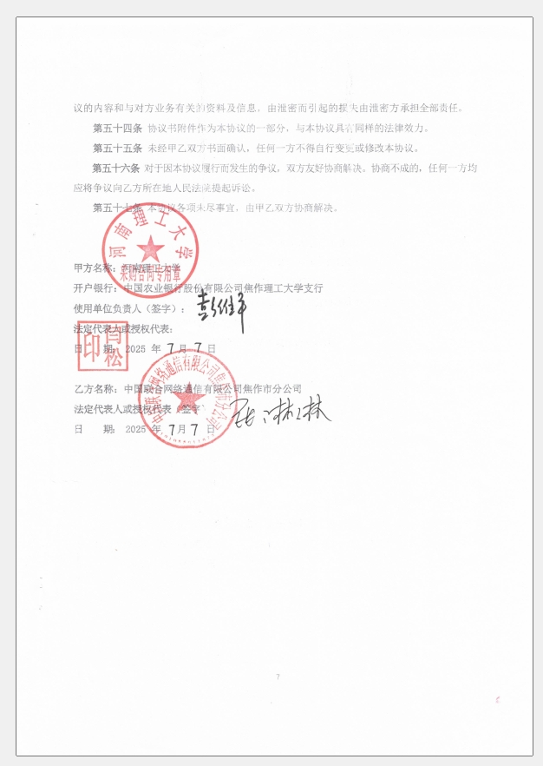

**附件一：结算的银行、账户、账号**

|  |  |  |  |
| --- | --- | --- | --- |
| **甲方** | | **乙方** | |
| 名称 | 河南理工大学 | 名称 | 中国联合网络通信有限公司焦作市分公司 |
| 通 讯  地 址 | 河南省焦作市世纪路 2001号 | 通 讯  地 址 | 焦作市山阳区塔南路369号 |
| 邮编 | 454000 | 邮编 | 454000 |
| 电话 | 0391-3987258 | 电话 | 0391-3580369 |
| 付款单位  名称 | 河南理工大学 | 收款单位 名称 | 中国联合网络通信有限公司焦作市分公司 |
| 开户  银行 | 中国农业银行股份有限公司 焦作理工大学支行 | 开户  银行 | 中国银行焦作分行营业部 |
| 银行账号 | 16302301040000264 | 银行账号 | 253302477616 |
| 联系人 | 张永美 | 联系人 | 王利娟 |

**附件二：电路详单**

|  |  |  |  |  |  |  |
| --- | --- | --- | --- | --- | --- | --- |
| **序号** | **电路类型**  **（专线号）** | **电路速** **率** | **电路性质（区内/区间/ 省内长途/国内长途）** | **电路**  **数量** | **优惠后资** **费（元/年）** | **备注** |
| 1 | 互联网电路 | 8Gps | 区内 | 1 | **720000** | 附赠 30 万条 行业短信 |
| 2 | 教育网节点间  专线 |  |  | 1 | **60000** |  |